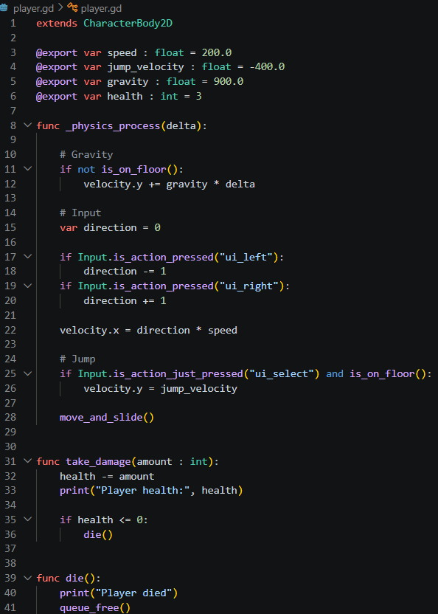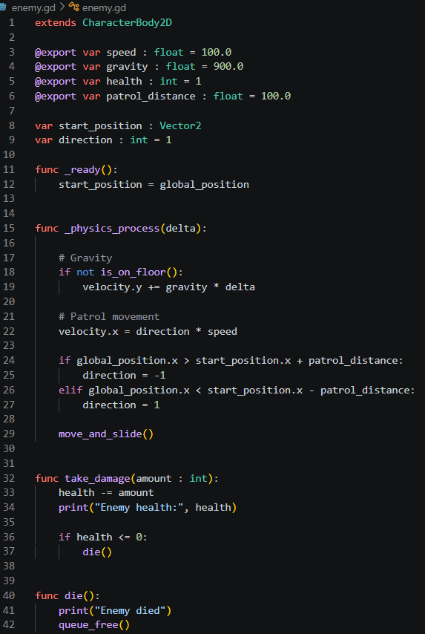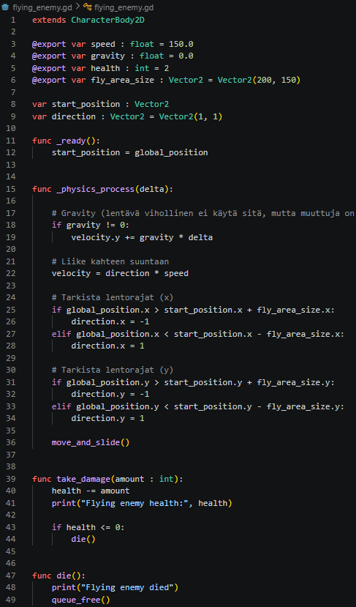
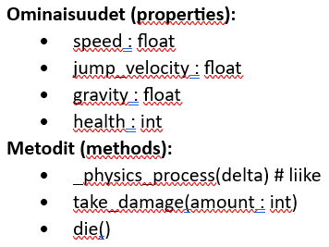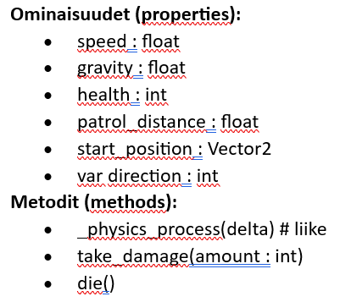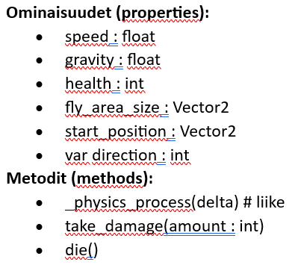
Tehdään luokat uudelleen käyttäen periytymistä. Pyritään siihen, että ei kirjoiteta samaa koodia useassa paikassa.
Kantaluokka
- Character
ja periytyvät luokat
- Player,
- Enemy,
- FlyingEnemy

Kantaluokka: Character
Yhteiset ominaisuudet:
- speed : float
- gravity : float
- health : int
Yhteiset metodit:
- _physics_process(delta: float)
- handle_movement(delta: float)
- apply_gravity(delta: float)
- take_damage(amount : int)
- die()

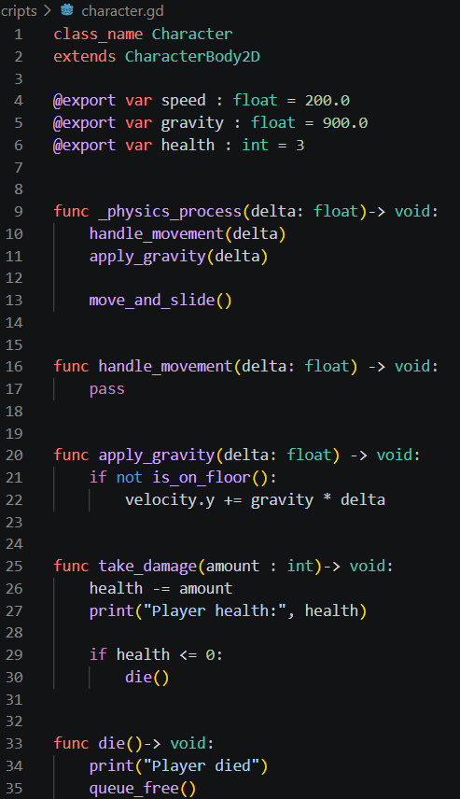

Periytyvään luokkaan voidaan lisätä uusia ominaisuuksia (muuttujia) ja metodeja (funktioita) sekä muuttaa metodeja (ylikirjoittaa). Muuttujan arvon voi asettaa _ready()-funktiossa tai editorissa (@export)
Player (perii Character)
Ominaisuudet:
- jump_velocity : float
Metodit:
- handle_movement(delta: float) (sisältää pelaajan ohjauksen ja hypyn)
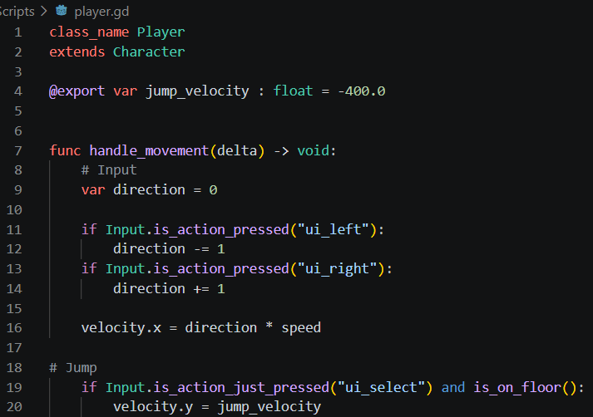

Enemy (perii Character)
Ominaisuudet:
- patrol_distance : float
- start_position : Vector2
- direction : int
Metodit:
- _ready()
- handle_movement(delta: float) (partiointiliike)

FlyingEnemy (perii Character)
Ominaisuudet:
- fly_area_size : Vector2
- start_position : Vector2
- direction : int
Metodit:
- _ready()
- handle_movement(delta: float) (lentävä liikealue)
- apply_gravity(delta: float) (poistetaan painovoima)

Huomio
- start_position ja direction esiintyvät sekä Enemyssä että FlyingEnemyssä → niitä voisi halutessa siirtää omaan väliabstraktioon (esim. MovingEnemy), mutta ei ole pakollista.

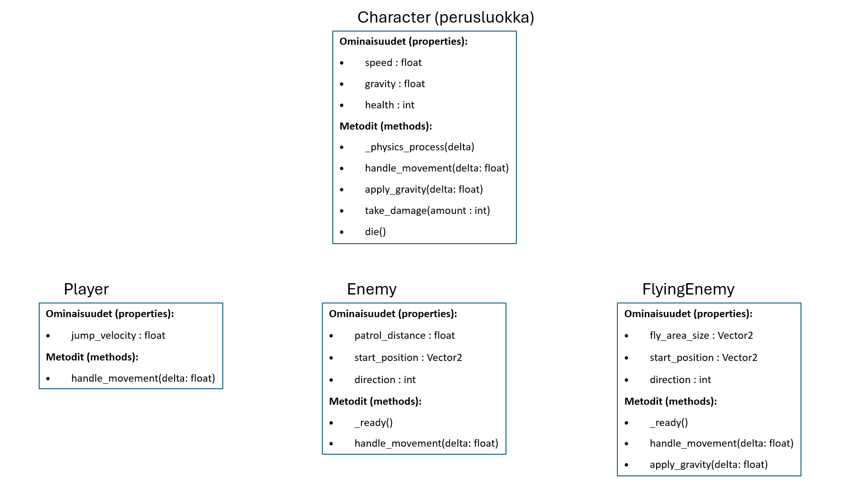

Hyöty ei ole kosmeettinen — tämä refaktorointi parantaa koodin rakennetta aika merkittävästi. Tässä keskeiset edut käytännössä:

1. Vähemmän duplikaatiota (DRY-periaate)
Ilman refaktorointia sama koodi (speed, health, take_damage, die jne.) olisi kolmessa paikassa.
→ Nyt ne ovat yhdessä paikassa (Character), joten:
- muutokset tarvitsee tehdä vain kerran
- virheiden riski pienenee

2. Helppo ylläpitää
Jos haluat muuttaa vaikka vahinkologiikkaa:
func take_damage(amount):
→ Muutos tehdään vain kantaluokkaan, ja kaikki (Player, Enemy, FlyingEnemy) saavat sen automaattisesti.

3. Selkeämpi rakenne (abstraktio)
- Character = “mitä kaikilla hahmoilla on yhteistä”
- Player / Enemy / FlyingEnemy = “mikä tekee tästä hahmosta erilaisen”
→ Koodia on paljon helpompi lukea ja ymmärtää.

4. Laajennettavuus
Haluatko lisätä uuden hahmon, esim.:
- ChasingEnemy
→ Voit vain:
extends Character
ja saat heti:
- painovoima-systeemin
- damage-logiikan
- die-logiikan

5. Polymorfismi
Voit käsitellä kaikkia hahmoja yhtenäisesti:
func damage_all(characters):
for c in characters:
c.take_damage(1)
→ Ei tarvitse tietää onko kyseessä Player vai Enemy.

6. Ylikirjoittaminen (override)
Voit muuttaa vain tarvittavat osat aliluokissa:
func handle_movement (delta):
# Enemy tekee partiointia
→ Peruslogiikka säilyy, mutta käyttäytyminen muuttuu.

7. Parempi pelilogiikan hallinta
Koska kaikki hahmot kulkevat saman “Character”-rajapinnan kautta:
- törmäykset
- damage
- kuolema
→ voidaan käsitellä yhtenäisesti koko pelissä

Yhteenveto yhdellä lauseella:
Refaktorointi tekee koodista vähemmän toistuvaa, helpommin laajennettavaa ja selkeämmin organisoitua — mikä on erityisen tärkeää peleissä, joissa hahmoluokkia kertyy nopeasti.

Tehtäviä:

1. Lisää törmäyksen tunnistus kaikille hahmoille.
Koodi:
# Tämä lista kertoo mihin törmättiin edellisessä framessa
var already_collided: Array[Node] = []

func check_collisions() -> void:
# Kerätään ne oliot, joiden kanssa törmätään TÄLLÄ framella
var current_collisions: Array[Node] = []

# Käydään läpi kaikki törmäykset, jotka tapahtuivat viimeisimmän move_and_slide() -kutsun aikana.
# move_and_slide voi palauttaa useita törmäyksiä saman framen aikana (esim. jos osut kulmaan).
for i in get_slide_collision_count():
# Haetaan i:s törmäysolio (KinematicCollision2D).
# Tämä sisältää tiedot törmäyksestä, kuten kohdan, kulman ja voiman.
var collision = get_slide_collision(i)
# Haetaan varsinainen objekti (esim. StaticBody2D, TileMap tai toinen CharacterBody2D),
# johon hahmo törmäsi. Tämän avulla voit tarkistaa 'is Character' tai kutsua metodeja.
var collider = collision.get_collider()
# Tarkistetaan onko Character (tai sen perillinen)
if collider is Character:
# Lisätään current_collisions-taulukkoon
current_collisions.append(collider)

# Jos ei ole vielä listalla, otetaan damagea
if collider not in already_collided:
# törmäysnormaali kertoo pinnan, johon tärmäys osuu
var normal = collision.get_normal()
# normal.y < -0.7 tarkoittaa yleensä törmäystä ylhäältä päin (katon suuntaan)
if normal.y < -0.7:
# Tarkistetaan onko oliolla metodi
if collider.has_method("take_damage"):
collider.take_damage(1)
# pomppu ylöspäin antaa visuaalisen efektin
velocity.y = -200

# Päivitetään lista: nyt tiedämme ketkä ovat edelleen kosketuksessa tässä framessa
# Jos kosketuksia ei ole, lista tyhjenee
already_collided = current_collisions

2. Yhdestä törmäyksiä voi rekisteröityä useita pisteiden menetyksiä. Lisää haavoittumattomuusviive.
var can_take_damage := true

func take_damage(amount: int):
if not can_take_damage:
return # Poistuttaan funktiosta, jos ollaan haavoittumattomia

health -= amount
print(name + " health: ", health)

if health <= 0:
die()
else:
start_invincibility()

func start_invincibility():
can_take_damage = false
# Luodaan ajastin koodilla
await get_tree().create_timer(0.5).timeout
can_take_damage = true

3. Nyt jokaisella hahmolla on health = 3. Muuta niin, että health on playerillä 3, enemyllä 2 ja flying_enemyllä 1. Helpointa se on tehdä editorin inspectorissa.
4. Lisää toiminto: näppäimellä ”n” muutetaan pelaaja näkymättömäksi.
var is_invisible := false

# Tämä funktio ajetaan aina, kun moottori havaitsee minkä tahansa syötteen
# (hiiren liike, näppäimistö, ohjain). Parametri 'event' sisältää tiedon siitä, mitä tapahtui.
func _input(event: InputEvent) -> void:

# Tarkistetaan, onko tapahtuma (event) nimenomaan "invisible"-toiminnon painallus.
# "invisible" pitää määritellä Input Mapissä
# .is_action_pressed() palauttaa 'true' vain, kun näppäin painetaan alas.
if event.is_action_pressed("invisible"):

# Jos ehto täyttyy, kutsutaan omaa funktiota, joka vaihtaa näkyvyystilaa.
toggle_invisibility()

func toggle_invisibility():
is_invisible = !is_invisible # Vaihtaa true -> false tai false -> true
# Poistetaan törmäyskerros ja -maski
# collision_layer 1 on oletus. Asetetaan se nollaksi (ei kerrosta)
# tai takaisin ykköseksi.
# set_collision_layer_value(1, !is_invisible)
# set_collision_mask_value(1, !is_invisible)
# yhden rivin if-else-lause
modulate.a = 0.3 if is_invisible else 1.0

Kokeile törmäyskerroksen ja -maskin poistamista, mitä tapahtuu. Tavoitteena on, että viholliset eivät vaikuta (törmää) pelaajaan. Muokkaa hahmojen collision_layer ja collision_mask arvoja. Lisätietoa: https://docs.godotengine.org/en/4.6/tutorials/physics/physics_introduction.html#collision-layers-and-masks
5. Lisää Playerille ja Enemylle sprite-kuvan kääntö (flip_h) siten, että suunnan muuttuessa hahmo kulkee aina eteenpäin.
6. Lisää uusi vihollinen, joka seuraa pelaajaa.
- luo ensin skripti ”chasing_enemy.gd” (joka perii Character), class_name ChasingEnemy.
- luo uusi skene, jonka juuri-node on ChasingEnemy.
- hahmona Duck.png
- Lisää koodiin AI pelaajan seuraamiseksi.
@export var target: Node2D # Voit valita pelaajan editorissa

func handle_movement(delta: float) -> void:
if target and is_on_floor():
# Lasketaan suunta (Pelaajan sijainti - Vihollisen sijainti)
# .normalized() varmistaa, että nopeus ei riipu etäisyydestä (pituus on 1)
var direction = (target.global_position - global_position).normalized()

# Asetetaan nopeus
velocity = direction * speed

# Käännetään vihollinen katsomaan pelaajaa
$Sprite2D.flip_h = direction.x > 0

Jos haluat parantaa vihollisen "tekoälyä", seuraava askel on lisätä siihen ehtoja (tiloja). Tätä kutsutaan tilakoneeksi (Finite State Machine).
(Kts. mallikoodi: patrol_enemy.gd)
- IDLE: Vihollinen seisoo paikallaan.
- CHASE: Vihollinen huomaa pelaajan ja lähtee perään.
- ATTACK: Vihollinen on tarpeeksi lähellä ja hyökkää.
Koodivinkkejä:
# Tilat
enum State { IDLE, CHASE, ATTACK }
var current_state : State = State.IDLE

# Lasketaan etäisyys kohteeseen
var distance_to_target = global_position.distance_to(target.global_position)
# valitaan tila
if distance_to_target < attack_range:
current_state = State.ATTACK
elif distance_to_target < chase_range:
…
else:
…

# Tarkistetaan näkymättömyys
if target.is_invisible:
current_state = State.IDLE

# tilan mukainen toiminta
match current_state:
State.IDLE:
velocity = Vector2.ZERO
modulate = Color.WHITE # Normaali väri
State.CHASE:
velocity = …
modulate = …
$Sprite2D.flip_h = …
State.ATTACK:
…

7. Muutetaan vihollisille törmäyksen tunnistus. Jos törmäys tapahtuu vaakasuunnassa, aiheuttaa damagea (pelaajalle).
Ylikirjoitetaan Enemy:ssä törmäyksen tunnistus -funktio. Funktio voi olla muuten sama, mutta muutetaan tarkistus, mistä suunnasta törmäys tapahtuu: if abs(normal.x) > 0.7

Parempi vaihtoehto: Voit tehdä törmäyksen tunnistuksen myös siten, että samaa koodia ei toisteta uudelleen.
Muutetaan Character-luokan metodi sellaiseksi, että se käyttää apumetodeja, joita voi ylikirjoittaa aliluokissa (Template Method).
Lisätään kaksi apumetodia:
# Oletusarvoinen tarkistus (päältä hyppääminen)
func _is_valid_collision_direction(n: Vector2) -> bool:
return n.y < -0.7

# Oletusarvoinen seuraus törmäyksestä
func _on_collision_confirmed(collider: Node2D) -> void:
# Tarkistetaan onko oliolla metodi
if collider.has_method("take_damage"):
collider.take_damage(1)
# pomppu ylöspäin antaa visuaalisen efektin
velocity.y = -200

Muutetaan aikaisempaa funktiota käyttämään apumetodeja:
…
# törmäysnormaali kertoo pinnan, johon törmäys osuu
var normal = collision.get_normal()
# Käytetään apumetodeja (Template method)
if _is_valid_collision_direction(normal):
_on_collision_confirmed(collider)
…
Enemy-luokassa ylikirjoitetaan apumetodi(t)

Ominaisuudet (properties):
- speed : float
- gravity : float
- health : int
- jump_velocity: float
Metodit (methods):
- _physics_process(delta) # liike
- take_damage(amount : int)
- die()

